Лекция 5. Россия на рубеже XVI-XVII вв. «Смутное время».

1. Предпосылки и причины Смуты

#### 2. Этапы Смуты

3. Последствия Смуты

**1. Предпосылки и причины Смуты**

Смута – это эпоха социально-политического, экономического и династического кризиса, сопровождавшаяся народными восстаниями, правлением самозванцев, разрушением государственной власти, польско-шведской интервенцией, разорением страны. Ряд историков считает Смуту первой Гражданской войной в истории России.

Хронологические рамки Смуты:

1 вариант: 1598 – 1613 (то есть от пресечения династии Рюриковичей до воцарения новой династии – Романовых).

2 вариант: 1598 – 1618 (то есть от пресечения династии Рюриковичей до изгнания интервентов).

Причинами Смуты стали прекращение династии Рюриковичей, борьба бояр с верховной властью, тяжелые последствия опричнины и Ливонской войны (1558–1583 гг.), а также голода 1601–1603 гг., разорение экономики, фактическое закрепощение крестьян («заповедные годы» с 1581 г., «урочные лета» 1597 г.), бегство населения на окраины, рост социального напряжения.

После смерти Ивана IV Грозного в 1584 г. трон перешел к его сыну **Федору** **Ивановичу** (1584–1598 гг.). Новый царь вследствие слабости здоровья и ума не был способен к управлению государством. В последние годы жизни Иван IV сформировал регентский совет из бояр для управления государством от имени Федора.

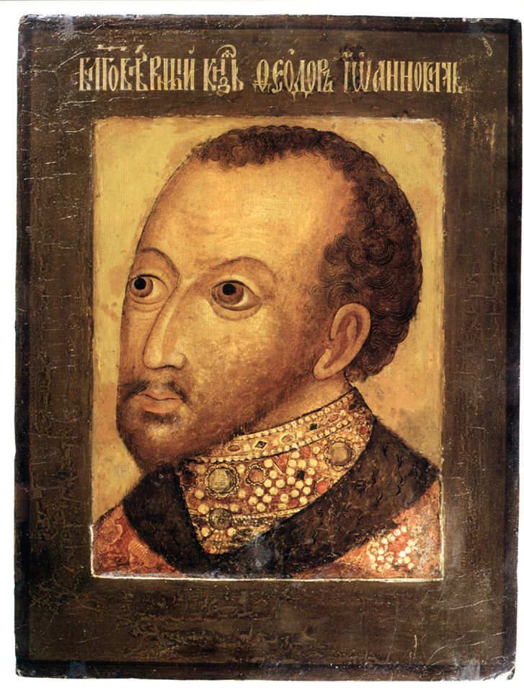

Вскоре тяготы правления Россией были препоручены его шурину Борису Федоровичу Годунову (годы жизни: 1552–1605 гг.). У Федора не было детей. В 1591 г. при неясных обстоятельствах в Угличе погиб (по официальной версии, по причине «небрежения» Нагих, проколов горло ножом во время припадка эпилепсии при игре в «тычку») последний сын Ивана IV Дмитрий.

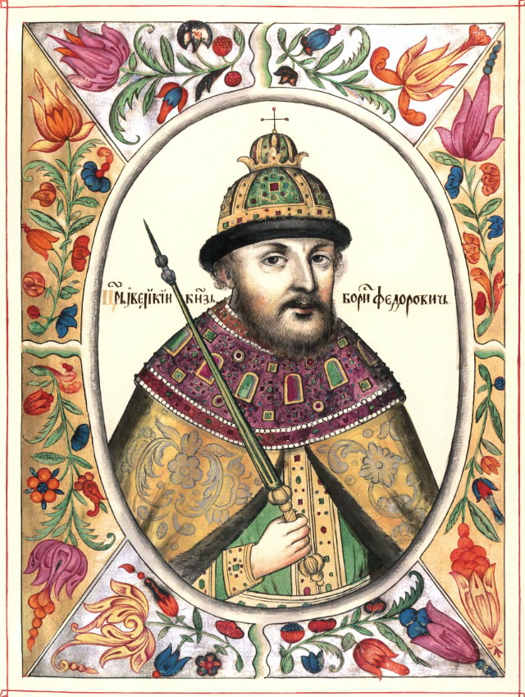

В период правления Федора Ивановича в **1589** г. было учреждено **патриаршество.** Первым русским патриархом стал **Иов**, близкий сподвижник Годунова. Учреждение патриаршества имело большое значение, свидетельствовало о возросшем престиже страны. **В 1590–1595** **гг.** в результате **русско-шведской войны** по условиям **Тявзинского мира** Россия вернула утраченные в ходе Ливонской войны Ям, Ивангород, Копорье, Корелу. Были приняты меры, направленные на дальнейшее закрепощение крестьян. **В 1597 г**. впервые был введен пятилетний срок давности, до истечения которого владельцы крепостных крестьян имели право в судебном порядке требовать возвращения им ушедших крестьян, так называемые **урочные лета.** Названные мероприятия осуществлялись правительством во главе с Годуновым.

#### **2. Этапы Смуты.**

#### **Первый этап Смуты (1598-1605).**

**Б. Ф. Годунов** являлся опекуном царя Федора до его смерти в 1598 г. С кончиной царя Федора Ивановича пресеклась династия Рюриковичей. В этом году Земский собор избрал на царство Годунова (таким образом, Борис Годунов – первый царь, избранный Земским собором). Его правление (1598–1605 гг.)  началось со сближения с Западом и боярских опал. Вскоре на Россию обрушились стихийные бедствия (холод летом, недород зерна), в 1601–1603 гг. голод охватил страну. Цены на хлеб взлетели, деньги обесценились. Владельцы изгоняли холопов, которых невыгодно было содержать. Царь пошел на ряд чрезвычайных мер для борьбы с голодом, разрешил частичный крестьянский выход.

*Из документа (А. Кузьмин. Начало Смутного времени):*

"Отдадим должное Борису Годунову: он боролся с голодом как мог. Бедным раздавали деньги, организовывали для них платные строительные работы. Но полученные деньги мгновенно обесценивались: ведь хлеба на рынке от этого не прибавлялось. Тогда Борис распорядился раздавать бесплатно хлеб из государственных хранилищ. Он надеялся подать тем добрый пример феодалам, но житницы бояр, монастырей и даже патриарха оставались закрытыми. А тем временем к бесплатному хлебу со всех сторон в Москву и в крупные города устремились голодающие. А хлеба не хватало на всех, тем более что раздатчики сами спекулировали хлебом. Рассказывали, что некоторые богатые люди не стеснялись переодеваться в лохмотья и получать бесплатный хлеб, чтобы продать его втридорога. Люди, мечтавшие о спасении, умирали в городах прямо на улицах. Только в Москве было похоронено 127 тыс. человек, а хоронить удавалось не всех. Современник говорит, что в те годы самыми сытыми были собаки и воронье: они поедали непохороненные трупы. Пока крестьяне в городах умирали в напрасном ожидании еды, их поля оставались необработанными и незасеянными. Так закладывались основы для продолжения голода".

Недовольство крестьян вылилось в **восстание 1603–1604 гг.** под предводительством **Хлопка Косолапа**, боевого холопа. Восставшие захватили Владимир, Вязьму, Волоколамск, Можайск, Ржев, Коломну. В сентябре 1603 г., когда бунтовщики подошли к Москве, Годунов пообещал простить участников восстания. Затем, воспользовавшись тем, что многие крестьяне решили разойтись по домам, направил на повстанцев войска. В решающем сражении с повстанцами погиб воевода И. Ф. Басманов, что свидетельствует о высокой воинской организации восставших. Хлопок был схвачен и казнен. Между тем хлеб в стране был, однако прятавшие его в своих закромах бояре не спешили его продавать.

В народе распространялись слухи о том, что несчастья ниспосланы на Россию по воле Божьей в наказание за грехи неправедного царя Бориса. Сложной ситуацией в стране воспользовалась Речь Посполитая, поддержавшая объявившегося в русских землях самозванца, выдававшего себя за чудесно спасшегося царевича Дмитрия и получившего имя **Лжедмитрия I.** По одной из распространенных версий, самозванцем являлся монах Чудова монастыря Григорий Отрепьев, протекторами которого стали князь А. Вишневецкий и сандомирский воевода Ю. Мнишек. Польский король Сигизмунд III Ваза оказал ему поддержку в притязаниях на русский престол в обмен на обещание передать Польше Смоленск и часть Северской земли, способствовать распространению на Руси католической веры.

В конце 1604 г., приняв католичество, Лжедмитрий I с небольшим отрядом поляков и казаков вступил на территорию Россию. После сражения с царским войском многие поляки, в том числе Ю. Мнишек, под Новгород-Северским покинули самозванца.  Он бежал в Путивль, где узнал, что призыв подняться на «незаконного» царя Бориса был услышан, на его сторону перешли многие приграничные города юго-запада России, слободские казаки, служилые люди, крестьяне. Под Кромами самозванец был задержан царским войском. В апреле 1605 г. внезапно скончался Борис Годунов, его наследником стал сын **Федор** (13 апреля - 1 июня 1605). В мае 1605 г. войско Годунова, взбунтовавшись, перешло на сторону самозванца. В июне забастовали посадские люди. Федор II и его мать были убиты, а **Лжедмитрий I** возведен на престол в июне 1605 г.

**Второй этап Смуты (1605 – 1606).**

Таким образом, к власти Лжедмитрий (1 июня 1605 г. - 17 мая 1606 г.) пришел благодаря народному восстанию. Он щедро одарил казаков, русских дворян и польских наемников, оказавших ему поддержку. Однако холопы, посадские люди и крестьяне стали постепенно изгоняться из войска Лжедмитрия. В Ельце самозванец начал создавать базу для похода то против Турции с целью захвата Константинополя, то против Речи Посполитой, отказавшейся признать его императором. В мае 1606 г. он женился на католичке М. Мнишек, что вызвало негодование православного общества. Феодалов пугали демагогические обещания Лжедмитрия восстановить Юрьев день и хозяйское поведение польской знати в Москве. Лжедмитрий обещал полякам за поддержку Северскую и Смоленскую земли, участие России в антитурецком союзе, распространение католичества. Однако после воцарения свои обещания не выполнил. Стремясь опереться на провинциальное дворянство, он увеличил денежные и земельные оклады, конфискуя средства у монастырей, пытался реорганизовать армию, делать уступки крестьянам и холопам (указы от 7 января и 1 февраля 1606 г.); южные районы России были им на 10 лет освобождены от налогов.

Внутренняя и внешняя политика царя-авантюриста вызывала опасения боярской верхушки, готовившей заговор, во главе которого стоял боярин Василий Иванович Шуйский. 17 мая 1606 г. восстание москвичей свергло Лжедмитрия I с трона.

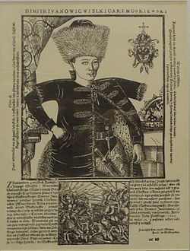

Димитрий Иванович великий Царь московский. Гравюра Франца Снядецкого. Около 1606 г.

**Третий этап Смуты (1606 – 1610).**

Через два дня после свержения Лжедмитрия царем был «выкрикнут» **Василий Иванович Шуйский** (1606–1610 гг.), давший **крестоцеловальную запись** править с Боярской думой, не налагать опал и не казнить без суда. Это была первая попытка ограничения самодержавной власти монарха.

*Из документа (Крестоцеловальная запись царя Василия Ивановича Шуйского, 1 июня 1606 г.):*

"И позволил есми яз, царь и великий князь Василий Иванович всея Русии, целовати крест на том, что мне, великому государю, всякого человека, не осудя истинным судом з бояры своими, смерти не предати, и вотчин, и дворов, и животов у братии их, и у жен и у детей не отъимати, будет которые с ними в мысли не были, также и у гостей, и у торговых, и у черных людей, хотя которой по суду и по сыску доидет и до смертные вина, и после их у жен и у детей дворов и лавок, и животов не отъимати, будут они с ними в той вине неповинны; да и доводов ложных мне, великому государю не слушати, а сыскивати всякими сыски накрепко и ставити с очей на очи, чтоб в том православное христианство без вины не гибли; а кто на кого солжет, и, сыскав, того казнити, смотря по вине того: что был взвел неподелно, тем сам осудится.

И на том на всем, что в сей что в сей записи написано, яз царь и великий князь Василий Иванович всея Русии, целую крест всем православным християнам, что мне, их жалуя, судити истинным праведным судом и без вины ни на кого опалы своея не класти, и недругам никому в неправде не подавати, и от всякого насильства оберегати".

Воцарение боярского царя началось с репрессий против сторонников Лжедмитрия. Разогнав польских друзей самозванца, Шуйский не предпринимал никаких мер для облегчения положения простого народа.

Очагом борьбы против нового царя стали южнорусские окраины Русского государства, поддержавшие самозванца.  Летом 1606 г. появились слухи о новом чудесном спасении царевича Дмитрия. На волне этих слухов **Иван Исаевич Болотников**, холоп князя А. Телятевского, в Путивле поднял новое восстание в июле **1606 г.** Предводитель мятежников называл себя «большим воеводой царя Дмитрия». В волнениях участвовали 70 городов. К восставшим холопам и крестьянам примкнули служилые люди во главе с П. Ляпуновым, стрельцы под началом И. Пашкова. От Путивля повстанческое войско дошло до Москвы.  28 октября началась пятинедельная осада Москвы повстанцами. Войско Болотникова, отличавшееся социальной неоднородностью, отсутствием боевого опыта, слабым вооружением, осело в с. Коломенском.

В ноябре 1606 г.  на сторону Шуйского перешел отряд рязанских дворян во главе с Г. Сумбуловым и П. Ляпуновым. Воспользовавшись этой подмогой, войска Шуйского нанесли удар по лагерю Болотникова.  2 декабря в разгар генерального сражения отряд И. Пашкова перешел на сторону Шуйского.  Царские войска разгромили восставших под Москвой. Болотников отошел к Калуге, где нанес поражение войскам царского брата И. И. Шуйского. Для мобилизации сил и подготовки нового похода на Москву Болотников отошел к хорошо укрепленной Туле, обороной которой руководил в июне-октябре 1607 г. Понимая бесперспективность осады Тулы, Шуйский отдал приказ затопить город, загородив плотиной р. Упа. Восставшие сложили оружие и открыли ворота 10 октября 1607 г., поверив в обещание о царской милости. Болотников был сослан в Каргополь, ослеплен и утоплен в проруби. Причинами поражения восстания являлись неоднородность состава, разобщенность отдельных очагов восстания, отсутствие четких требований, единой социальной программы.

Подавив восстание Болотникова, Шуйский послал карательные отряды на южнорусские города, обвиненные в пособничестве повстанцам. Сложным положением России воспользовались Швеция и Польша в надежде захватить ее пограничные территории. Новый самозванец **Лжедмитрий II** при поддержке польских магнатов и шляхтичей собрал уцелевших участников восстания Болотникова, отряды казаков во главе с И. Заруцким. В июне 1608 г. он обосновался в подмосковном селе Тушино, отчего позже получил прозвище «Тушинский вор».

Тушинцы стремились установить блокаду Москвы, но связь столицы с Рязанью прервать не удалось: не хватало сил. В сентябре 1608 г. тушинцы начали 16-месячную осаду Троице-Сергиева монастыря.

С этого времени Русское государство раскололось надвое одна часть земель была под контролем Лжедмитрия II, другая признавала власть В. Шуйского. У каждого царя были собственные Боярские думы, патриархи (Гермоген в Москве и Филарет в Тушине), армии. Некоторые боярские и дворянские семьи («тушинские перелеты») приноровились бывать при обоих дворах, получая и там, и там деньги и поместья.  Тушинцы ориентировались на поддержку Речи Посполитой. По совету Сигизмунда III в лагере появилась М. Мнишек, «признавшая» Лжедмитрия  II и тайно с ним обвенчавшаяся.

Их успехи заставили Шуйского в феврале 1609 г. пойти на союз с враждебной Польше Швецией. Отдав шведам русскую крепость Корела, царь получил военную поддержку, и при помощи шведов русская армия освободила ряд городов на севере страны. Однако вступление шведских войск на территорию России стало поводом для Сигизмунда III к интервенции. **Осенью 1609 г.** польско-литовские войска **осадили Смоленск**, оборону которого возглавил воевода **М. Б. Шеин**, заняли ряд русских городов.

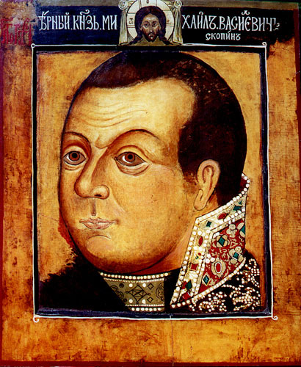

Михаил Васильевич Скопин-Шуйский. Парсуна

Под натиском войск племянника царя **М. В. Скопина-Шуйского**, поддержанного шведами, тушинский лагерь распался, Лжедмитрий II бежал из Тушина. Однако вскоре молодой полководец Скопин-Шуйский неожиданно скончался. Русские войска, торопившиеся на помощь Смоленску, были разбиты под Клушином. Часть тушинцев заключила в начале 1610 г. договор с Сигизмундом III об избрании на русский престол его сына Владислава. Лжедмитрий II вновь подступил со своими отрядами к Москве. В июле 1610 г. дворяне свергли Василия Шуйского с престола. Царь был насильно пострижен в монахи.

#### **Четвертый период Смуты (1610 – 1613).**

Власть перешла к правительству **Семибоярщины,** которое согласилось подписать в августе 1610 г. договор с Сигизмундом III об избрании Владислава царем при условии, что тот примет православие. После этого в Москву вступили польско-литовские войска. Политика Семибоярщины противоречила интересам русского общества и вызывала возмущение. Семибоярщина, не имевшая реальной власти, не смогла заставить католика Владислава принять православие. Тем временем в Калуге в лагере Лжедмитрия II собирались отряды казаков, холопов, крестьян. В декабре 1610 г. самозванец погиб, вскоре М. Мнишек родила сына Ивана, прозванного «Воренком». Остатки тушинских отрядов возглавил И. Заруцкий.

**С 1611 г.** в России нарастали патриотические настроения, выразителем которых стал патриарх Гермоген, призывавший прекратить раздоры и восстановить единство страны. В сформированном в Рязани против поляков **Первом ополчении** объединились отряды бывших тушинцев во главе с князем **Д. Т. Трубецким**, дворянские отряды **П. Ляпунова**, казаки **И. Заруцкого.**  Однако им не удалось прогнать поляков из Москвы. 19 марта 1611 г. Москва была разорена интервентами.  Главные силы Первого ополчения вошли в Москву после ее сожжения. Вожди ополчения создали временное правительство «Совет всея земли». Однако между руководителями ополчения вскоре возникли разногласия. Летом 1611 г. после убийства Ляпунова на казацком круге Первое ополчение распалось. Почти одновременно с распадом ополчения полякам удалось после двухлетней осады овладеть Смоленском. Шведы оккупировали Новгород, в Пскове объявился новый самозванец **Лжедмитрий III**, который 4 декабря 1611 г. был там «оглашен» царем.

Осенью **1611 г.** по инициативе **Кузьмы Минина-Сухорука** в Нижнем Новгороде во главе с князем **Дмитрием Михайловичем Пожарским** началось формирование **Второго ополчения**. Для привлечения в ополчение ратных людей был объявлен принудительный сбор «пятой деньги» с торговых и промышленных людей. В марте 1612 г. ополчение выступило в поход на Москву через Кострому и Ярославль, чтобы исключить внезапное нападение. В Ярославле был создан «Совет всей земли» и правительственные учреждения - приказы.

В августе 1612 г. оно подошло к Москве и **26 октября** освободило ее от поляков. Спешивший на помощь интервентам гетман Ходкевич был разбит под Москвой.

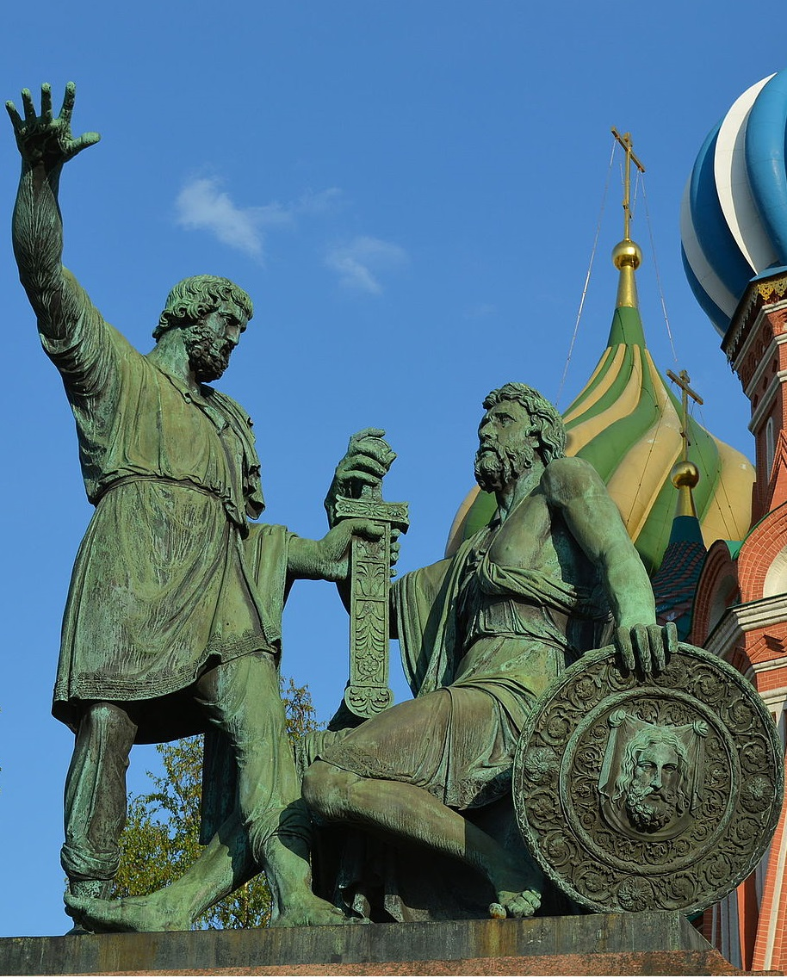

**В 1613 г. Земский собор** избрал царем шестнадцатилетнего **Михаила Федоровича Романова** (1613–1645 гг.). В составе этого собора впервые присутствовали черносошные крестьяне, что было уступкой тем кругам населения, которые оказали помощь ополчению. Отец Михаила, ростовский митрополит Филарет, находился в польском плену. Михаил вместе с матерью пребывал в Ипатьевском монастыре под Костромой. Польско-литовский отряд, согласно преданию, пытался отыскать дорогу к селу, чтобы захватить юного Романова, провозглашенного царем. Спасая его, костромской крестьянин **Иван Сусанин** завел польский отряд в непроходимое болото.

**Пятый период Смуты (1613 – 1618).**

В течение первых шести лет правления М. Романова продолжались попытки Речи Посполитой установить свой контроль над русскими землями.  Постепенно новому правительству удалось восстановить порядок и функционирование государственного аппарата в Русском государстве. **В 1617** **г.** был подписан **Столбовский мир со Швецией**, которая получила крепость Корелу и побережье Финского залива. Мир для России был невыгоден, но давал необходимую передышку. **В 1618 г**. было заключено **Деулинское перемирие с Речью Посполитой**: Россия уступила ей смоленские и черниговские земли, по условиям перемирия осуществлялся размен пленными. В 1619 г. в Россию из польского плена вернулся **Филарет** - отец царя Михаила Федоровича. В Москве он был возведен на патриаршество и, по сути, управлял государством до своей смерти. С воцарением Романовых обычно связывают окончание Смутного времени.

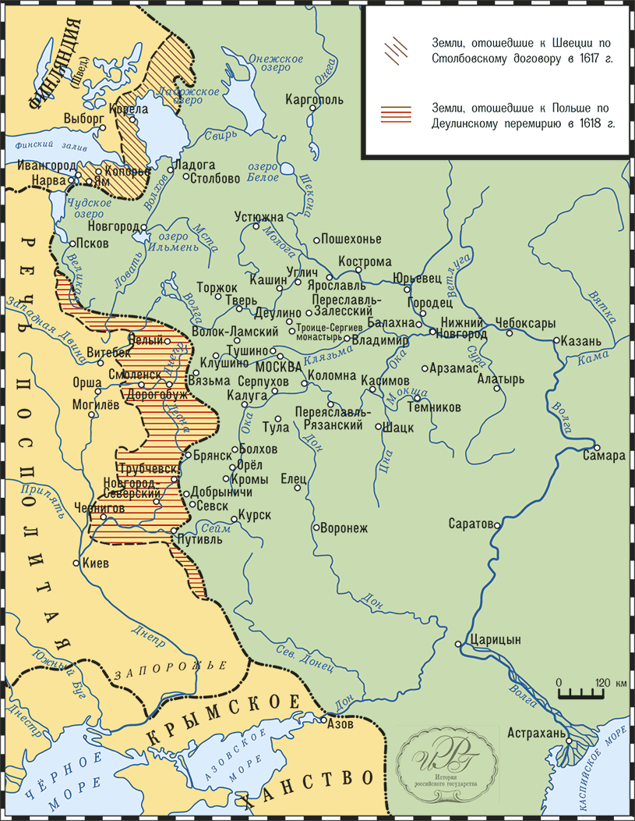

#### **3. Последствия Смуты.**

Экономическими последствиями Смуты стали разорение и запустение огромной территории, особенно на западе и юго-западе России, гибель значительной части населения страны. Эти последствия сказывались в течение многих лет.

В результате Смутного времени боярские семьи ослабели, а позиции дворянства окрепли. Дворяне стали опорой новой династии и получили возможность законодательного закрепления за ними поместных земель и живших на них крестьян.

В новых условиях обозначилась тенденция эволюции сословно-представительской монархии к абсолютизму. В ходе Смуты отчетливо выявились негативные стороны боярского участия в управлении страной, необходимость в незыблемости православной веры и недопустимости отступления от ценностей национальной религии и идеологии.

Антизападнические настроения, обострившиеся в ходе борьбы с католической Польшей и протестантской Швецией, усугубили культурную и цивилизационную замкнутость России.

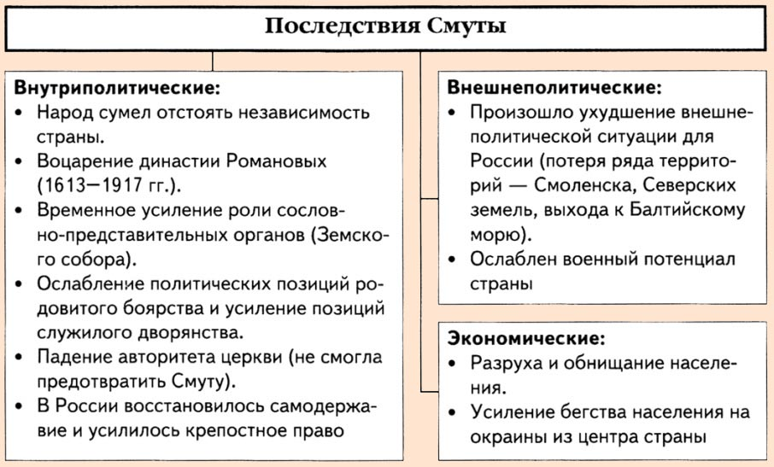

*Историки о Смуте:*

В дореволюционной историографии за началом XVII в. прочно закрепилось название «Смута», под которым понималось «общее неповиновение, раздор меж народом и властью». Однако происхождение и причины этого явления определялись по-разному. Современники событий, деятели церкви искали первопричины этих испытаний в духовной сфере, грехе гордыни, который явился искушением самовластья, соблазнившим православный народ. Согласно этой точке зрения, Смута – это кара за безбожную жизнь и одновременно мученический венец, давший народу возможность понять силу православной веры.

С.М. Соловьев считал Смуту результатом падения народной нравственности и борьбы казачества как антигосударственной силы против прогрессивных государственных порядков. К.С. Аксаков рассматривал Смуту как случайное явление, затронувшее интересы влиятельных людей, которые боролись за власть после пресечения династии Рюриковичей.

Н.И. Костомаров обратил внимание на социальные причины Смуты, показывая, что в ней повинны все слои русского общества, но главной причиной считал интриги папства, иезуитов и польскую интервенцию. В.О. Ключевский изучал в основном социальные аспекты Смуты. По его мнению, общество находилось в состоянии социальной неустойчивости из-за борьбы всех его слоев за лучшее для себя соотношение между обязанностями и привилегиями. С.Ф. Платонов тоже не рассматривал социальный кризис как причину и сущность Смуты. Он не считал определяющей для понимания этих явлений борьбу внутри господствующего сословия русского общества.

В советской историографии термин «Смута» не использовался. Этот период определялся как социальный конфликт, центральное место в котором занимали крестьянская война под предводительством И. Болотникова и иностранная интервенция.

В современной исторической литературе термин «Смута» используется достаточно широко, но в осмысление этих событий почти ничего нового, не привнесено если не считать попытку связать события начала XVII в. с идеей первого системного кризиса российского общества, по своему развитию похожего на гражданскую войну.